CONCURSO DE CRISTALIZACIÓN EN LA ESCUELA.
Al igual que el año pasado, el alumnado del 4º de ESO ha participado en el concurso “Cristalización en la escuela”, organizado por la Fundación “Descubre”, Factoría de Cristalización, Instituto de Estudios Cristalográficos, CSIC y con la colaboración de las universidades andaluzas.
En este concurso nuestros alumnos y alumnas han realizado una investigación sobre el crecimiento cristalino del ADP (Dihidrógenofosfato de amonio), por enfriamiento lento. Para ello, se ha partido de un ADP comercial al que se le han ido añadiendo distintas impurezas (FeCl₃, AlCl₃, Fe(NO₃)₃, KMnO₄, Al … y en distintas cantidades para determinar como afecta a la forma del cristal.
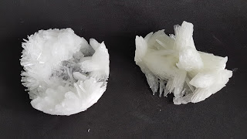
Se han modificado las condiciones de aislamiento térmico, viendo cómo afecta esto al número y tamaño de puntas en el cristal. A mayor aislamiento, menor número de puntas y de mayor transparencia.
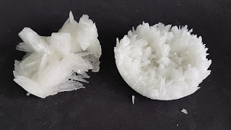
También se ha procedido a teñir los cristales con distintos tipos de pigmentos, tales como azul de metileno, colorante alimenticio, pintura al agua, tinta de rotuladores fluorescentes,…
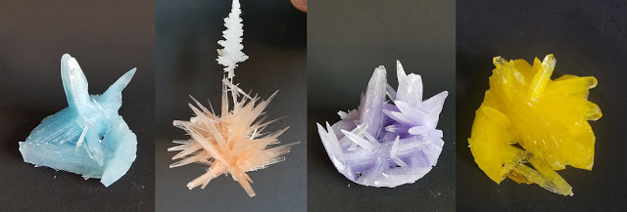

Además se han realizado cristales con azúcar, usando colorante alimentario para teñirlos. En este caso los cristales se formaban por evaporación del disolvente (agua). Además de cristales de cloruro de sodio (sal común).
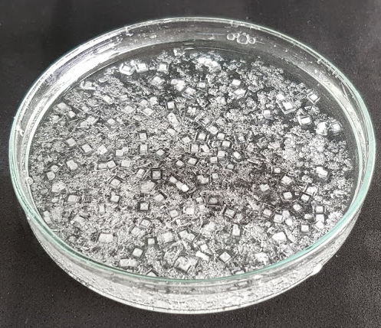
Han demostrado ser una generación de futuros científicos y científicas aprendiendo la importancia del orden y la limpieza en el laboratorio, así como la documentación de información y tratamiento de los datos obtenidos, pero sobre todo disfrutando y aprendiendo la importancia del trabajo en equipo.

Desgraciadamente, la situación de confinamiento no les ha permitido terminar, ni presentar al concurso su trabajo. A pesar de ello, nadie les podrá quitar las tardes en el laboratorio que han disfrutado y los resultados obtenidos.

Puede que otro año, puedan volver a enseñar al mundo lo que valen en la final del concurso, como sus compañeros del año pasado.
